アメリカ南部ハリケーン・カトリーナによる被害

１．発生日
2005 年8月25 日（木）～8月30 日（火）

２．ハリケーン・カトリーナの概要
・8月25 日にフロリダ半島東海岸に上陸したハリケーン・カトリーナは半島を横断し、一旦メキシコ湾に抜け、勢力を増した上でニューオリンズ付近の海岸に再上陸。
・フロリダ半島を横断する際のハリケーンの勢力はNOAA（海洋大気局：連邦の機関で米国の気象予報などを実施）による分類でカテゴリー１（風速33ｍ/s～42ｍ/s）、その後、最も強いカテゴリー５（風速70ｍ/s～）まで発達したが、再上陸直前にカテゴリー４（風速59ｍ/s～69ｍ/s）となった。

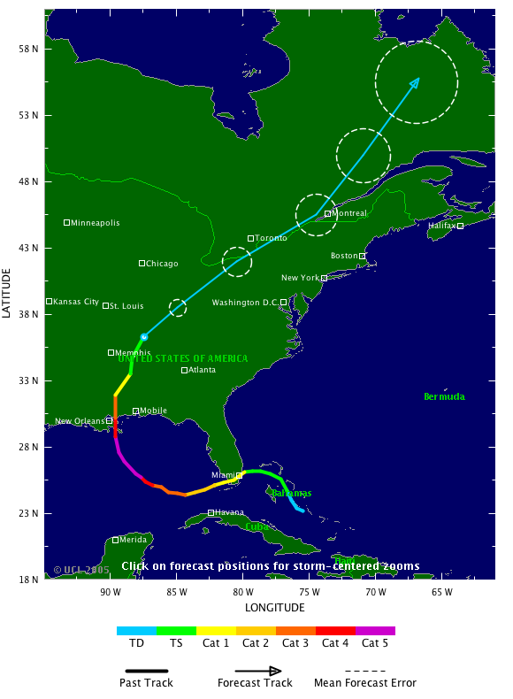
図－１ カトリーナの経路^{１）}

３．被害状況
＜被害の要因＞
・人口130 万人の大都市であるニューオリンズの70％は０メートル地帯^{２）}。また、同市は市街地北側にポンチャートレーン湖を擁している。湖及びミシシッピ川に囲まれたニューオリンズの堤防の設計はカテゴリー３（風速49m/s～58m/s）のハリケーンに対応（「７．ニューオリンズの堤防建設等」参照）。
・ハリケーン・カトリーナにより22 フィート（約７ｍ）の高潮が発生^{３）}、ニューオリンズを囲む堤防において３ヶ所で破堤し（「８．破堤箇所幅等」参照）、ニューオリンズ市の約80％が浸水^{４）}。
・ニューオリンズが位置するルイジアナ州に東接するミシシッピ州では高潮が海岸線から６マイル（約１０km）内陸まで侵入^{５）}。
・さらに東のアラバマ州モービル市においても大半が浸水^{５）}。
・カトリーナは高潮に加え、強風によっても大きな被害をもたらした^{例えば６）}。

＜被災状況＞
９月23日8:50現在確認された死者数は以下のとおり^{７）}。
ルイジアナ州：841人
ミシシッピ州：219人
フロリダ州 ： 11人
アラバマ州 ： ２人
ジョージア州： ２人
また、直接的な資産損失は１千億米ドルに上り、経済活動が停止することによる損失は１日当たり１億米ドルを超えるとされる^{６）}。

４．連邦・州政府による対応等
８月25日
- この日カトリーナは2005年の４番目のハリケーンとなりフロリダ州に上陸した。
８月26日
- ルイジアナ州知事は州全体に対し非常事態を宣言した^{８）}。
- フロリダ州知事は26日、連邦政府に対し大規模災害発生宣言を行うことを要請した^{９）}。
８月27日
- ニューオリンズ市長は自主的な避難を呼びかけた。
- ルイジアナ州知事はブッシュ大統領に対し、ルイジアナ州における大規模災害発生を宣言するよう要請し、^{10）}。
- ブッシュ大統領はルイジアナ州に対し非常事態を宣言した^{11）}。
８月28日
- ニューオリンズ市長は強制避難を命じた。
- 車も持たず、同乗する車もない人々はスーパードームに避難するよう求められた。また、市当局のバスは12地点から人々を輸送するよう計画されたが、2,000あるスクールバスは運転手を確保できないため活用できなかった。
- ブッシュ大統領はアラバマ州とミシシッピ州に非常事態を宣言^{12）、13）}すると共に、フロリダ州に対し大規模災害発生を宣言した^{14）}。
８月29日
- この日カトリーナ再上陸
- ニューオリンズ当局は17番通り水路の破堤を確認した^{15）}。
- ブッシュ大統領はルイジアナ州^{16）}、ミシシッピ州^{17）}とアラバマ州^{18）}に対し、大規模災害発生を宣言した。
８月30日
- 米国陸軍は緊急事態管理局の要請を受け、艦船やヘリコプターを動員し始めた^{19）}。
８月31日
- ルイジアナ州知事はブッシュ大統領に対し軍による避難支援を要請した^{20）}。
- ブッシュ大統領はメキシコ湾岸地域に公衆衛生非常事態を宣言した^{21）}。
- ルイジアナ州知事はスーパードームを含むニューオリンズ全域からの避難を命令した。また、この日スーパードームに最初の支援物資が到着した。
- ニューオリンズの警察に対し、捜索救援活動を停止し、蔓延する略奪の阻止や外出禁止監視を行うよう命令が下った。
- このときまで州兵は各知事の支配下にあった。
- 州の作業員は17番通り水路の復旧に着手し、工兵隊が支援した｡
９月１日
- 州兵、475台のバスと支援物資を乗せたトラックがスーパードームに到着した。
- 国土安全保障局長官は憲兵とした訓練を受けた4,200名の国家警備隊をニューオリンズに派遣すると述べた。一方、ルイジアナ州知事は40,000人の国家警備隊動員を要請した。
９月２日
- ブッシュ大統領はルイジアナ州知事に対し避難活動を連邦が承継するよう要請することを求めたが、州当局はこれを戒厳令の公布に当たるとした退けた^{22）}。
- ブッシュ大統領は議会が採択した105億米ドルの救援予算を承認した^{23）}。

５．救援活動
救援活動に関する組織だった報告、情報は得られていないが、９月２日までに得られたものの中には次のようなものがある。
- 国防総省（防衛に関する職務に加え、自然災害の復旧作業、治水も所管）は合計7,503人の陸・空軍兵士をルイジアナ、ミシシッピ、アラバマおよびフロリダ州に派遣し、警備、土砂の除去、医療、発電および氷や水の供給に当たらせている。また、国土安全保障省は23 の災害医療支援チーム、40 の沿岸警備機、30 の舟艇、390 台のトラックと共に数十名の訓練された救援・公共奉仕作業者を派遣^{24）}。
- 連邦緊急事態管理局は28すべての特別作業班をハリケーン災害対応に派遣した。うち、14の都市捜索救援特別班と２班の事故支援班はルイジアナ州とミシシッピ州に展開しており、残りは移動中である。カリフォルニアからの８班の緊急給水班を含め、1,800人の作業班員が活動中である^{25）}。
- 125,000人以上の州兵が19の州とワシントンにおいて地方当局を支援している^{26）}。

６．国際社会の支援
日本は総額100万ドル相当の支援を決定しており、すでに（９月９日）発表した米国赤十字社への毛布及びスリーピングマットの支援（30万ドル相当）に加え、９月12日、新たに追加支援として、約20万ドル相当の発電機150台及び付属コードリール（輸送費を含む）を、フロリダ州マイアミに有している備蓄倉庫からミシシッピ州ジャクソン市に輸送し、MEMAに引きわたした^{27）}。
この他にも110を越える国や地域、機関などが支援を表明している。

７．ニューオリンズの堤防建設等
大半が０メートル地帯であるニューオリンズ市は（図―２および図－４）周囲を堤防に囲まれている^{28）}。
ニューオリンズ市を取り囲む堤防は1915年、1927年および1965年の災害を契機に建設されたものであり、現在ではカテゴリー３（風速49m/s～58m/s）のハリケーンを対象として設計された堤防の建設が進められていた（図－３の黄線および赤菱形）。建設事業の総事業費は7.38億米ドルであり、うち連邦予算からの支出は5.28億米ドルである。この計画はFlood Control Act of 1965、およびWater Resources Development Acts of 1974, 1986, 1990, and 1992に基づくものである。事業の進捗率は90％であり、2010年を完成予定としている29）。

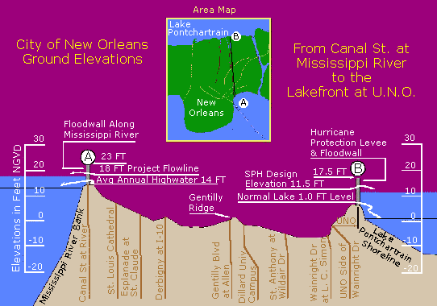
図―２ ニューオリンズ市の地形状況^{28）}

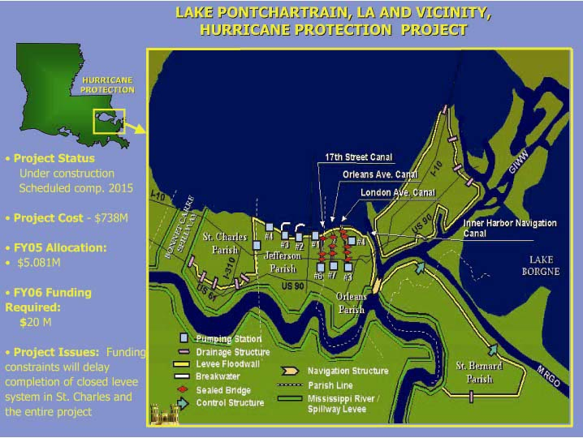
図―３ ハリケーン（ｶﾃｺﾞﾘｰ３）に対応するための堤防建設事業^{30）}

８．破堤箇所幅等
ハリケーン通過直後の報道によれば破堤箇所やその状況は以下のとおりであった^{31）}。
第１７通り水路（17th Street Canal）：300フィート（約100ｍ）
ﾛﾝﾄﾞﾝｱﾍﾞﾆｭ水路(London Avenue Canal)：300～400フィート（約100～120ｍ）
産業水路(Industrial Canal)：200フィート（約70ｍ）

図―４は陸軍工兵隊による復旧状況を示したものである。同図によれば、当初の報道による破堤箇所以外にも数多くの破堤（同図青および黄の星印）が発生したことがわかる。

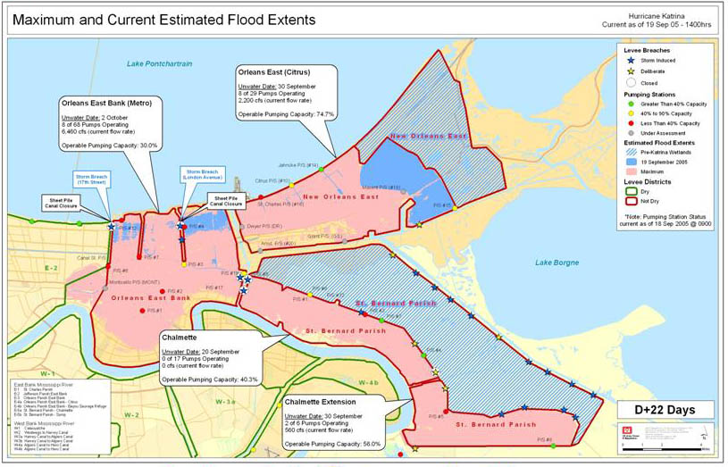
図―４は陸軍工兵隊による復旧状況^{32）}

９．被害状況写真

風による被害
カテゴリー2、161 km/hの暴風による倒木（フロリダ）
http://edition.cnn.com/2005/WEATHER/08/26/tropical.weather/index.html
暴風によるガソリンスタンドへの被害
http://news.bbc.co.uk/2/hi/business/4193946.stm
暴風によるホテルの窓ガラス破損（ニューオリンズ）
http://news.bbc.co.uk/nol/shared/spl/hi/pop_ups/05/americas_katrina_hits_us/img/2.jpg

浸水被害
崩落したブロックに押しつぶされたSUV・屋根で救助を待つ人々・駐車場の浸水
http://edition.cnn.com/2005/WEATHER/08/29/hurricane.katrina/index.html
救助された人々のスーパードームへの輸送
http://edition.cnn.com/2005/WEATHER/08/31/katrina/index.html
スーパードーム付近で発見された遺体
http://edition.cnn.com/2005/US/09/08/katrina.missing/index.html
住宅街の浸水状況（様々な病気の原因となる汚水）
http://news.bbc.co.uk/1/hi/health/4202244.stm
落橋
ハイウェイ９０道路橋の落橋（ビロキシ市）
http://abcnews.go.com/US/HurricaneKatrina/wireStory?id=1081927&page=1

破堤
NASA衛星写真による破堤状況 （ニューオリンズ東部および西部）。
http://earthobservatory.nasa.gov/NaturalHazards/natural_hazards_v2.php3?img_id=13101
カトリ‐ナ上陸前後の衛星写真（NASAポンチャートレイン湖付近）・Inner Harbor Navigaional Canal付近の破堤越流
http://edition.cnn.com/2005/WEATHER/09/01/orleans.levees/index.html

復旧作業
堤防修復後の排水作業
http://www.cnn.com/2005/TECH/science/09/06/katrina.environment.reut/index.html
ポンチャ‐トレイン湖沿いの堤防に設置された大型ポンプ
http://edition.cnn.com/2005/US/09/15/katrina.impact/index.html
復旧作業（ヘリコプターからの土嚢投下）
http://news.bbc.co.uk/2/hi/americas/4205970.stm

ビロキシ市の被害
瓦礫の山・崩れた港湾施設建築物
http://edition.cnn.com/2005/WEATHER/08/30/katrina.mississippi/index.html
ビロキシ市 沿岸建物の被害（NASA衛星写真）
http://earthobservatory.nasa.gov/NaturalHazards/natural_hazards_v2.php3?img_id=13104

引用資料
- http://forecast.mssl.ucl.ac.uk/shadow/tracker/dynamic/200512N.html
- http://edition.cnn.com/2005/WEATHER/08/28/hurricane.katrina/index.html
- http://news.bbc.co.uk/2/hi/americas/4194698.stm
- http://news.bbc.co.uk/2/hi/americas/4196188.stm
- http://edition.cnn.com/2005/WEATHER/08/29/hurricane.katrina/index.html
- http://www.rms.com/NewsPress/PR_090205_HUKatrina.asp
- http://edition.cnn.com/2005/US/09/23/news.update.fri/index.html
- http://www.gov.state.la.us/Press_Release_detail.asp?id=973
- http://edition.cnn.com/2005/WEATHER/08/26/tropical.weather/index.html
- http://gov.louisiana.gov/Disaster%20Relief%20Request.pdf
- http://www.fema.gov/news/event.fema?id=4786
- http://www.fema.gov/news/event.fema?id=4806
- http://www.fema.gov/news/event.fema?id=4787
- http://www.fema.gov/news/event.fema?id=4805
- http://www.newhousenews.com/archive/mcquaid090805.html
- http://www.fema.gov/news/event.fema?id=4808
- http://www.fema.gov/news/event.fema?id=4807
- http://www.fema.gov/news/event.fema?id=4825
- http://edition.cnn.com/SPECIALS/2005/katrina/interactive/timeline.katrina/content.9.html
- http://thepoliticalteen.net/2005/09/12/blancocnndaybreak/
- http://www.cbn.com/cbnnews/cbnnewswatch/newswatch050831.asp
- http://www.washingtonpost.com/wp-dyn/content/article/2005/09/03/AR2005090301680.html
- http://edition.cnn.com/2005/POLITICS/09/02/katrina.congress/index.html/
- http://www.alertnet.org/thenews/newsdesk/N30285371.htm
- http://www.fema.gov/news/newsrelease.fema?id=18540
- http://edition.cnn.com/2005/WEATHER/08/30/katrina.recovery/index.html
- http://www.mofa.go.jp/mofaj/press/release/17/rls_0912b.html
- http://www.mvn.usace.army.mil/pao/response/NGVD.asp
- http://www.mvn.usace.army.mil/pao/response/HURPROJ.asp?prj=lkpon1
- http://edition.cnn.com/2005/WEATHER/08/31/katrina.recovery/index.html
- http://www.hq.usace.army.mil/cepa/katrina/pumps/pumps.html

